Shownotes op een rijtje;

- Links uit de podcast
- Zinnen die genoemd worden in de podcast
- Plaatjes ter verduidelijking

Link naar eerdere podcasts

Suicidepreventie:
Deel #1 Casus 1, het verhaal van Riekie
https://open.spotify.com/episode/1iAKxRcv0IKIXzf9RTYylm?si=cavQXIMFTZ2rss4c46VACA

Deel #2 Casus 2, het verhaal van Klaas Jan
https://open.spotify.com/episode/2V1ec38J4ZPRnX8YY0BW1m?si=3PYLrIdeTG2QpLmYEUxiQg

Deel #3, Cijfers, risicogroepen en risicofactoren
https://open.spotify.com/episode/5xStOzapDtDvBu0Wb4z0GB?si=ZdnX38eDQ9WhGEHO4PDhmQ

Deel #4, Bespreking met psychiater en huisartsen
https://open.spotify.com/episode/5CoV2a6QnFkhTPuwI3MGOU?si=7rJwka6tTleU_lRT39C_PQ

Deel #5, Rouw na suicide
https://open.spotify.com/episode/7eKoBmMK8WVhWnDOlRwkq2?si=asELwaGPTv2QyiRiNHhwsw

Andere links:

Brené Brown, Empathy vs Sympathy:
Https://www.youtube.com/watch?v=KZBTYViDPlQ

Veiligheidsplan - 113
https://www.113.nl/maak-je-je-zorgen-om-iemand/wat-je-kunt-doen-voor-een-ander/backup-app

Training - 113
https://www.113.nl/wat-kan-ik-doen/ik-werk-de-zorg/huisartsen/huisartsenpraktijk

Zinnen die genoemd worden in de podcast

Wat is de betekenis van de situatie voor je?
En wat heb je nog meer mee te dragen?
Voor een compleet beeld en mildheid over de impact

Stap 1, signaleren

Stap 2, stel de vraag
Als ik je dit hoor zeggen, denk je dan ook wel eens aan zelfmoord?
Duidelijk en liefdevol.

Uit je hoofd en meevoelen.
Waar zit dat gevoel?
Vertel me daar eens over?
Wat maakt het zo wanhopig voor je?
Waar zit dat gevoel van klem zitten?

Stap 3, contact met de wanhoop
Wat was nou het aller moeilijkste moment in de afgelopen week?
Is er nog meer? Zijn er nog meer dingen? Wat zijn de gedachten? Wat zijn de gevoelens?
Als dit allemaal door je heen gaat, maak je dan ook wel eens een plan?
(zijn er alleen maar gedachten of een wens of echt een plan?)
Wil je me daar wat over delen?

Stap 4, contact met de hoop
Je hebt me net verteld over de wanhoop -samenvatting- mag ik je eens een hele andere vraag stellen? Stel dat je er niet meer zou zijn, wie zou jou het meest missen?
“Niemand!”
Niemand?
“X”
Wat maakt de X zo belangrijk voor je? Wat betekent X voor je?

Om weer contact te maken met de andere kant van de medaille, het autobiografisch geheugen, de betonnen laag tussen hoofd en hart te doorbreken.

Stap 5, hoe verder?
Je hebt me zo veel verteld -samenvatting-, hé en nu dan?
Mag ik eens met je meedenken?

Afsluiting:
Hoe ziet je dag er vandaag uit?

Plaatjes ter verduidelijking

Sympathie – Empathie - Samenvloeien

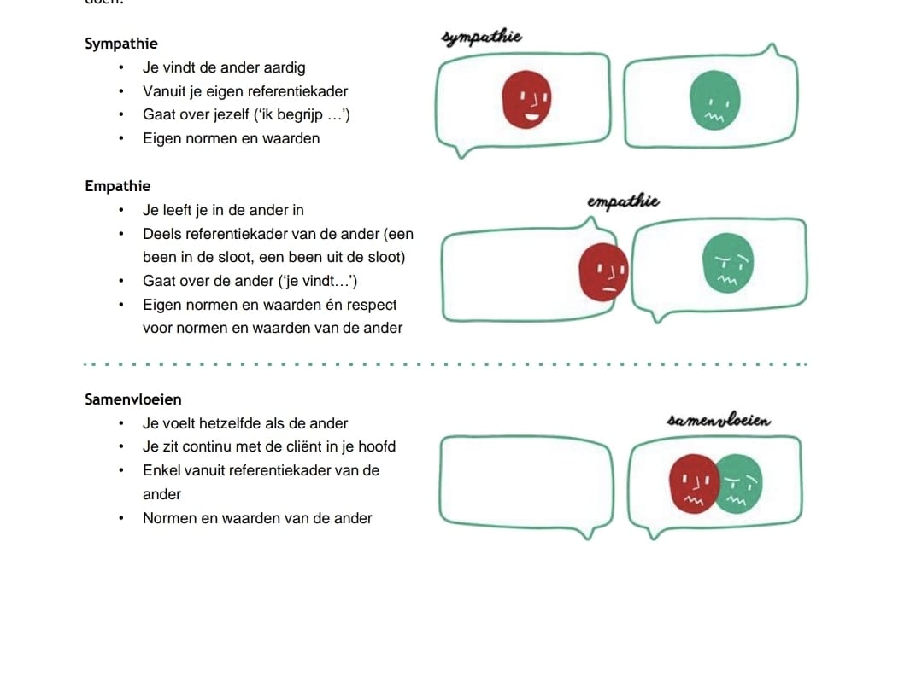

Onzichtbaarheidslijn

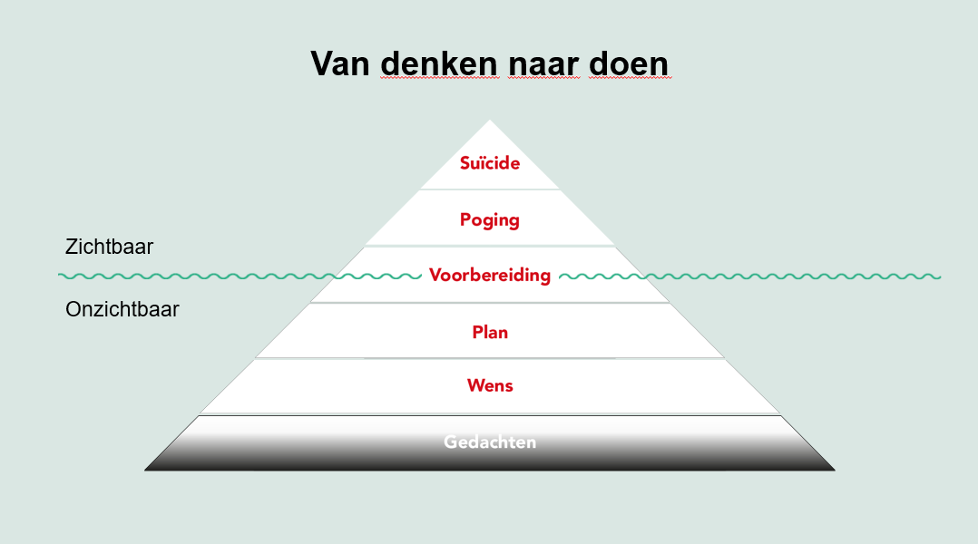

Hoe ontstaan suïcidale gedachten

